**МИНИСТЕРСТВО ОБРАЗОВАНИЯ И НАУКИ РОССИЙСКОЙ ФЕДЕРАЦИИ**

**ФЕДЕРАЛЬНОЕ ГОСУДАРСТВЕННОЕ БЮДЖЕТНОЕ ОБРАЗОВАТЕЛЬНОЕ УЧРЕЖДЕНИЕ ВЫСШЕГО ОБРАЗОВАНИЯ**

**КЕМЕРОВСКИЙ ГОСУДАРСТВЕННЫЙ УНИВЕРСИТЕТ**

**ИНСТИТУТ ЦИФРЫ**

**ОТЧЁТ**

**О ВЫПОЛНЕНИИ ЛАБОРАТОРНОЙ РАБОТЫ**

«**Функциональное моделирование**»

Студентки 3 курса, группы ФИТ-211

**Колесник Полины Олеговны**

Направление 02.03.02 – «Фундаментальная информатика и информационные технологии»

Руководитель:

Кандидат технических наук,

доцент Завозкин С. Ю.

Работа защищена

« »

“ ” 2024 г.

Кемерово 2024 г.

**ОТЧЁТ О ПРОДЕЛАННОЙ РАБОТЕ**

1. Выполнить лабораторную работу 1 из источника [1] используя Dia вместо BPwin.

**Лабораторная работа №1**

**“Создание функциональной модели предметной области”**

1. **Создание контекстной диаграммы**

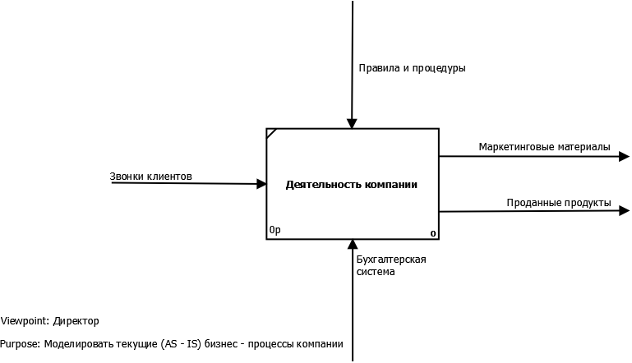

Рис. 1. Контекстная диаграмма “Деятельность компании”

В данной диаграмме отображены:  
**Входные данные** - “Звонки клиентов”. Это является информацией, которая используется для получения результата;  
**Выходные данные** - “Маркетинговые материалы” и “Проданные продукты”. Выход обычно это материал, которые производятся работой;   
**Управление -** “Правила и процедуры”. Это правила, стратегии, процедуры или стандарты, которыми руководствуется работа;  
**Механизм -** “Бухгалтерская система”. Это ресурс, которые выполняет работу;

1. **Создание диаграммы декомпозиции**

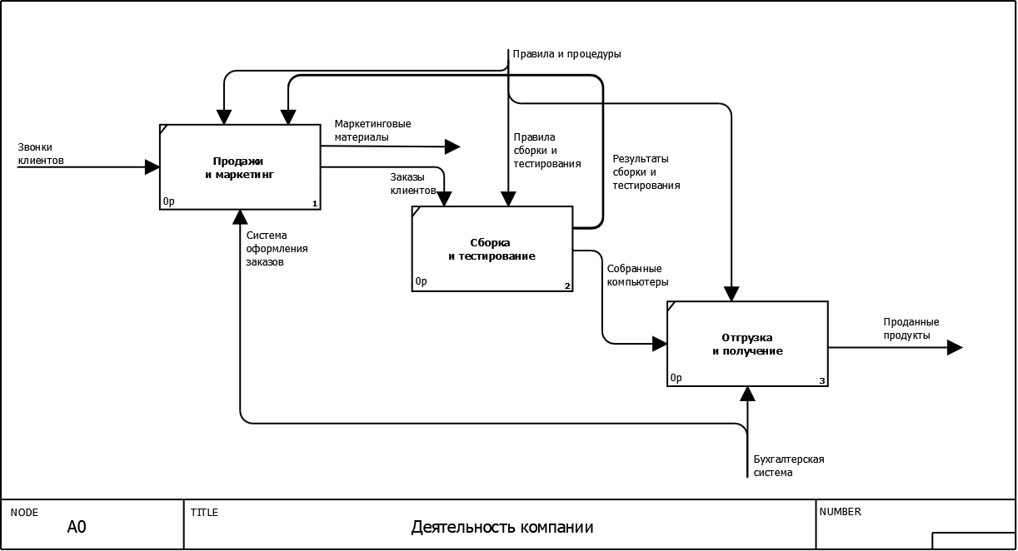  
Рис. 2. Декомпозиция первого уровня.  
Результат выполнения второй части л/р - диаграмма А0

1. **Создание диаграммы декомпозиции А2**

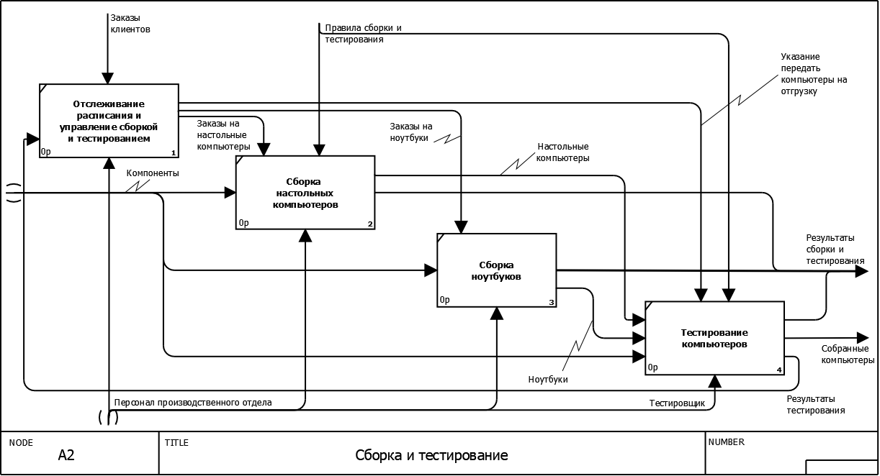  
Рис. 3. Декомпозиция второго блока (Сборка и тестирование)  
Результат выполнения лабораторной работы

2. Выполнить лабораторную работу 2 часть 4 ―Создание диаграммы IDEF3 из источника [1] используя Dia вместо BPwin.

**Лабораторная работа №2**

**“Использование дополнительных возможностей системы DIA”**

**4. Создание диаграммы IDEF3**

**IDEF3 -** методология документирования процессов, происходящих в системе. С помощью IDEF3 описываются сценарий и последовательность операций для каждого процесса.

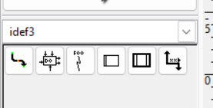  
Рис. 4. Настройка DIA для работы с IDEF3

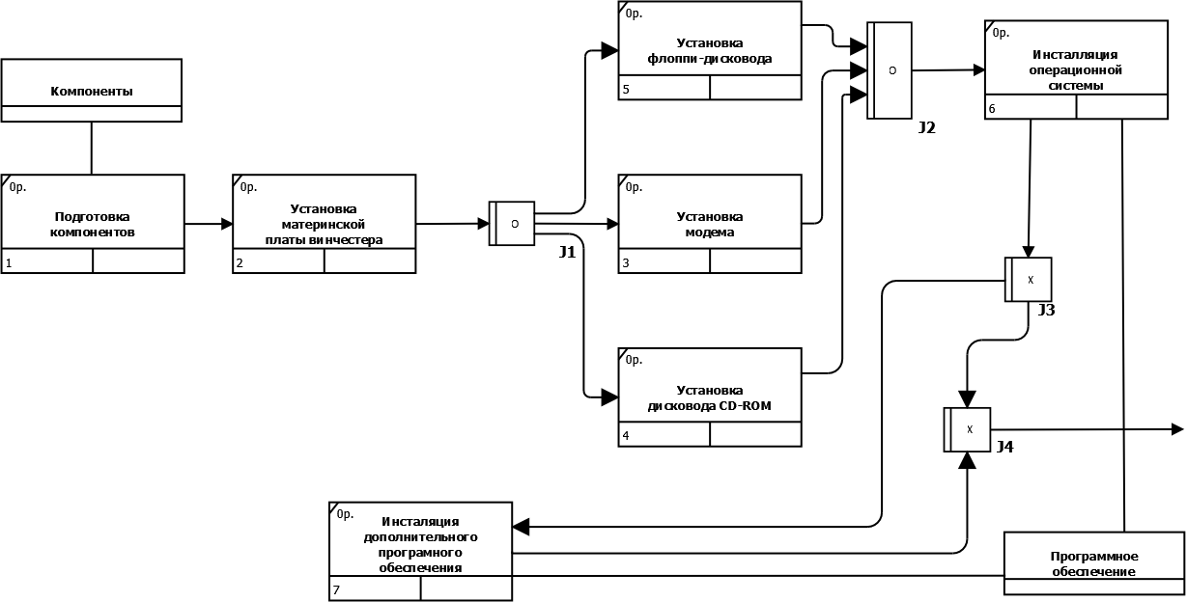

Рис. 5. Результат выполнения раздела №4 - диаграмма IDEF3

**Список литературы**

1. Таганов А.И. CASE-технологии функционально-структурного моделирования бизнес-процессов: Учебное пособие // Рязань: ИП Коняхин А.В., 2021. – 126 с.

2. Презентация лекции по теме «IDEF0 и IDEF3»